Практическое задание №2
Выполнил: Толмачев Илья Максимович БСБО-13-25
1. Цель работы
Освоить сборку образа по Dockerfile, multi-stage сборку Go-приложения и запуск стека из приложения и PostgreSQL одной командой docker compose up.
2. Кратко по лекции
Docker закрывает разрыв между разными стеками и окружениями: приложение вместе с зависимостями кладётся в контейнер и одинаково запускается на ноутбуке, тестовой машине и в проде. Контейнер изолирован, но делит ядро ОС с хостом, поэтому он легче виртуальной машины и быстрее стартует.
Образ — набор слоёв только для чтения. У контейнера сверху появляется тонкий слой записи. Dockerfile — рецепт сборки: FROM задаёт базовый образ, каждый RUN выполняется при сборке и становится новым слоем. Сверху ставят то, что меняется редко: при повторной сборке Docker берёт уже готовые слои из кэша. Контекст сборки — каталог, который клиент целиком отдаёт демону, поэтому команду запускают из каталога проекта. Лишние файлы отсекает .dockerignore.
3. Проект
Каталог docker-fullstack: Go API в backend, статические index.html, app.js и style.css в каталоге frontend, начальные данные в init/01_seed.sql, описание стека в docker-compose.yml. Пароль базы лежит в .env, этот файл указан в .gitignore.
4. Dockerfile
Сборка в два этапа. Первый образ — golang:1.22-alpine: в нём есть компилятор. Сначала копируются go.mod и go.sum, выполняется go mod download, и только потом копируется код. Пока меняются только .go-файлы, слой с модулями остаётся в кэше. Бинарник собирается с CGO_ENABLED=0, чтобы не зависеть от glibc.
Второй этап — gcr.io/distroless/static-debian12:nonroot. В него попадает только готовый файл через COPY --from=builder. Компилятор в финальный образ не входит. В этом образе нет shell и пакетного менеджера, процесс запускается от пользователя 65532, а не от root. ENTRYPOINT фиксирует бинарник /app/app.
5. Сборка и кэш
Повторный docker compose build после правки main.go показал кэш лекции вживую: go mod download взят как CACHED, заново выполнилась только компиляция и копирование бинарника во второй этап.
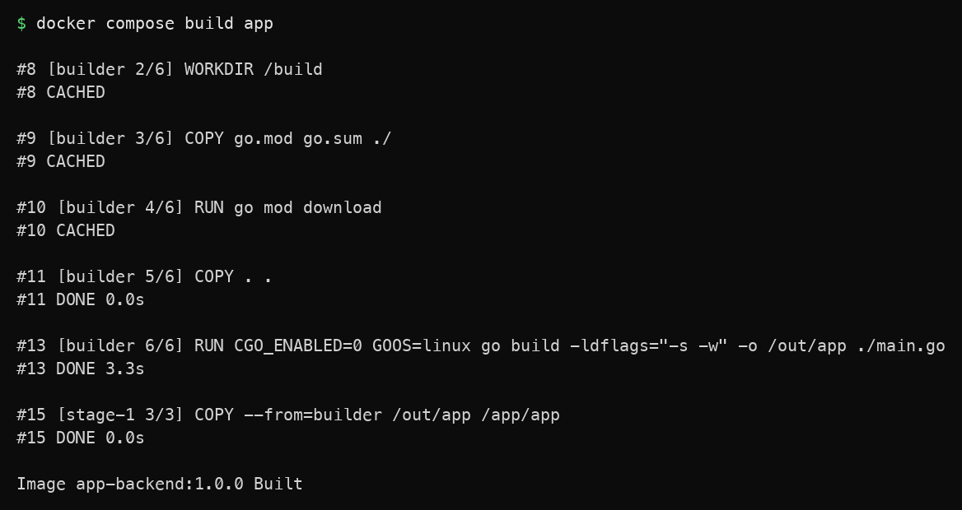
6. Размер и пользователь
Готовый образ app-backend:1.0.0 занимает 13,9 МБ — меньше порога в 30 МБ. Тег задан явно, без latest. Пользователь контейнера — 65532. Запуск /bin/sh не удаётся: shell в образе отсутствует.
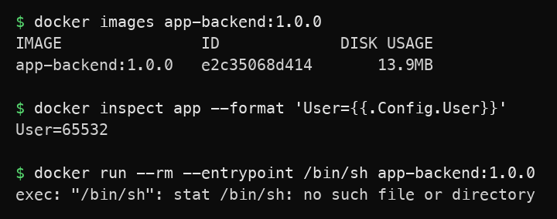
7. Docker Compose
В файле два сервиса, app и db, в сети app_net. Приложение ходит в базу по имени сервиса DB_HOST=db: внутри сети Compose это DNS-имя, а не localhost. Порт 5432 наружу не публикуется, с хоста открыт только 8080.
Простого depends_on мало: он ждёт старт контейнера, а не готовность PostgreSQL. У db стоит healthcheck с pg_isready, а у приложения condition: service_healthy. Поэтому app стартует, когда база уже принимает соединения. Фронтенд смонтирован в /app/static только на чтение. Данные Postgres лежат в именованном томе db_data, скрипт 01_seed.sql создаёт таблицу items при первом запуске.
8. Запуск и проверка
Стек поднят командой docker compose up -d --build. В docker compose ps база в статусе healthy, наружу у неё указан только 5432/tcp без адреса хоста. curl http://localhost:8080/api/items вернул JSON из базы. В логе приложения одна строка: listening on :8080.
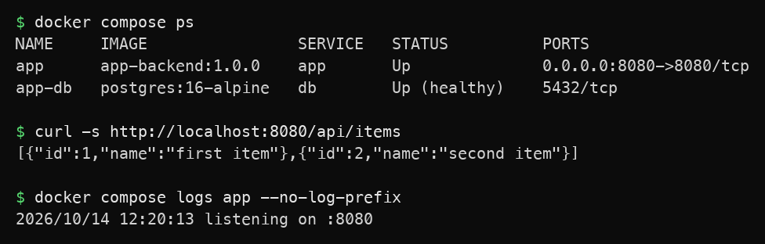
Та же выборка через psql внутри контейнера базы. При инициализации скрипт 01_seed.sql создал таблицу и вставил две строки.
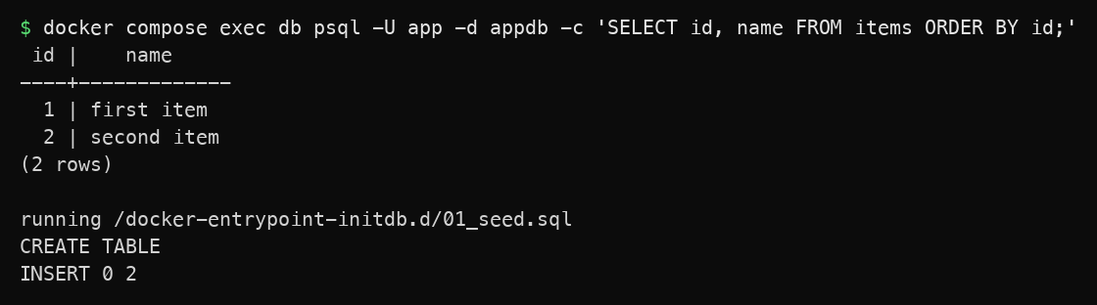
Страница http://localhost:8080 отдаётся тем же Go-сервером и показывает записи, которые пришли с /api/items.
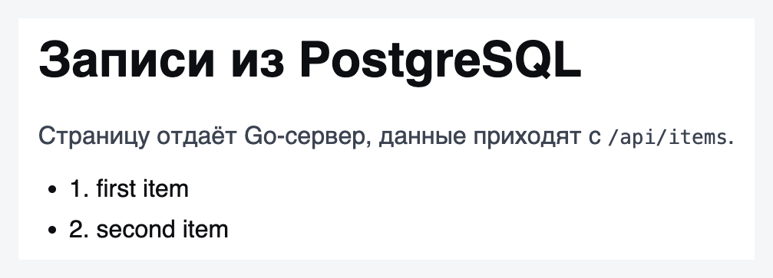
9. Вывод
Образ собран в два этапа, финальный размер 13,9 МБ, процесс идёт не от root и без shell. Compose поднимает приложение и PostgreSQL в одной сети: база не торчит наружу, секрет пароля лежит в .env и не попадает в git. После docker compose up -d --build страница и /api/items отдают данные из таблицы items.

